СОВЕТ НАРОДНЫХ ДЕПУТАТОВ
СТОРОЖЕВСКОГО 2-ГО СЕЛЬСКОГО ПОСЕЛЕНИЯ
ЛИСКИНСКОГО МУНИЦИПАЛЬНОГО РАЙОНА
ВОРОНЕЖСКОЙ ОБЛАСТИ

РЕШЕНИЕ

от 13 ноября 2014 года №135
с. Сторожевое 2-е

Об изменении границ Сторожевского 2-го
сельского поселения
Лискинского муниципального
района Воронежской области

Рассмотрев инициативу администрации Лискинского муниципального района Воронежской области, выраженную в постановлении от 30.07.2013 г. № 329 «О выступлении с инициативой изменения границ городского поселения город Лиски,Давыдовскогогородскогопоселения,Бодеевского,Высокинского,Дракинского,Залуженского,Ковалевского,Коломыцевского,Колыбельского,Копанищенского,Краснознаменского,Нижнеикорецкого,Петровского, Петропавловского, Почепского,Селявинского, Среднеикорецкого, Старохворостанского,Степнянского,Сторожевского 2-го, Тресоруковского, Троицкого, Щучинского сельских поселений Лискинского муниципальногорайона Воронежской области и Лискинского муниципального района Воронежской области», учитывая мнение населения, выраженное на публичных слушаниях, проведенных 29 октября 2014 года, и в соответствии со статьей 12 Федерального закона от 06.10.2003 № 131-ФЗ «Об общих принципах организации местного самоуправления в Российской Федерации» Совет народных депутатов Сторожевского 2-го сельского поселения Лискинского муниципального района Воронежской области
р е ш и л:
- Согласиться с изменением границы Сторожевского 2-го сельского поселения Лискинского муниципального района Воронежской области по смежеству с:

1.1. . Давыдовского городского поселения Лискинского муниципального района Воронежской области;

1.2 Почепского сельского поселения Лискинского муниципального района Воронежской области;
1.3. Тресоруковского сельского поселения Лискинского муниципального района Воронежской области;

1.4 Среднеикорецкого сельского поселения Лискинского муниципального района Воронежской области;
1.5 Степнянского сельского поселения Лискинского муниципального района Воронежской области

;
согласно приложению.
2. Обнародовать настоящее решение в соответствии со статьей 45 Устава Сторожевского 2-го сельского поселения Лискинского муниципального района Воронежской области.
3. Контроль исполнения настоящего решения оставляю за собой.

ГлаваСторожевского 2-го
сельского поселения Н.П.Соколова

Приложение к решению Совета народных депутатов Лискинского муниципального района Воронежской области от 13 ноября 2014 г.№135

ОПИСАНИЕ ГРАНИЦ
СТОРОЖЕВСКОГО 2-ГО СЕЛЬСКОГО ПОСЕЛЕНИЯ
ЛИСКИНСКОГО МУНИЦИПАЛЬНОГО РАЙОНА
ВОРОНЕЖСКОЙ ОБЛАСТИ

____________________________________________________________________________________

I. Линия прохождения границы Сторожевского 2-го сельского поселения по смежеству с Почепским сельским поселением

От точки стыка 14327508003 границ Сторожевского 2-го, Почепского сельских поселений и Давыдовского городского поселения линия границы идет в северо-восточном направлении по сельскохозяйственным угодьям вдоль восточной стороны лесной полосы, пересекает лесную полосу до точки 14327508013.

От точки 14327508013 линия границы идет в юго-восточном направлении по балке вдоль северной стороны лесной полосы до точки 14327508020.

От точки 14327508020 линия границы идет в северо-восточном направлении по балке, затем по восточной стороне лесной полосы, пересекает балку, далее по лесной полосе до точки 14327508028.

От точки 14327508028 линия границы идет в юго-восточном направлении по сельскохозяйственным угодьям вдоль северной стороны лесной полосы, затем по балке Костюхин Лог до точки 14327351.

От точки 14327351 линия границы идет в общем северном направлении по балке Костюхин Лог до точки стыка 14003005 границ Сторожевского 2-го, Почепского и Тресоруковского сельских поселений.
Протяженность границы Сторожевского 2-го сельского поселения по смежеству с Почепским сельским поселением составляет 7140,2 м.

II. Линия прохождения границы Сторожевского 2-го сельского поселения по смежеству с Тресоруковским сельским поселением

От точки стыка 14003005 границ Сторожевского 2-го, Тресоруковского и Почепского сельских поселений линия границы идет в юго-восточном направлении по балке Костюхин Лог, затем по балке Волчий Лог вдоль южной стороны лесной полосы до точки стыка 14327339001 границ Сторожевского 2-го, Тресоруковского и Среднеикорецкого сельских поселений.
Протяженность границы Сторожевского 2-го сельского поселения по смежеству с Тресоруковским сельским поселением составляет 789,9 м.

III. Линия прохождения границы Сторожевского 2-го сельского поселения по смежеству со Среднеикорецким сельским поселением

От точки стыка 14327339001 границ Сторожевского 2-го, Среднеикорецкого и Тресоруковского сельских поселений линия границы идет в юго-западном направлении по сельскохозяйственным угодьям вдоль полевой дороги, пересекает балку, затем по сельскохозяйственным угодьям вдоль полевой дороги, далее по балке, затем по восточной стороне пруда в балке Костюхин Лог, далее по северной стороне плотины пруда до точки 14327339014.

От точки 14327339014 линия границы в общем юго-восточном направлении пересекает плотину пруда, далее идет по пойме реки Топка, затем по пруду на реке Топка, далее по середине пруда на реке Топка, пересекает плотину пруда, затем по пойме реки Топка до точки 14327607002.

От точки 14327607002 линия границы идет в юго-западном направлении по пойме реки Топка, пересекает автомобильную дорогу «М «Дон» - Лиски» - с. Сторожевое 2-е, затем по сельскохозяйственным угодьям, далее по лесной полосе, снова по сельскохозяйственным угодьям до точки 14327607017.

От точки 14327607017 линия границы идет в северо-западном направлении по лесной полосе, пересекает грунтовую дорогу до точки 14327607021.

От точки 14327607021 линия границы идет в юго-западном направлении по южной стороне лесной полосы до точки стыка 14327630001 границ Сторожевского 2-го, Среднеикорецкого и Степнянского сельских поселений.

Протяженность границы Сторожевского 2-го сельского поселения по смежеству со Среднеикорецким сельским поселением составляет 14160,4 м.

IV. Линия прохождения границы Сторожевского 2-го сельского поселения по смежеству со Степнянским сельским поселением

От точки стыка 14327630001 границ Сторожевского 2-го, Степнянского и Среднеикорецкого сельских поселений линия границы идет в северо-западном направлении по лесной полосе вдоль западной стороны фруктовых садов, пересекает лесную полосу, затем по сельскохозяйственным угодьям до точки стыка 14327508001 границ Сторожевского 2-го, Степнянского сельских поселений и Давыдовского городского поселения.
Протяженность границы Сторожевского 2-го сельского поселения по смежеству со Степнянским сельским поселением составляет 4731,8 м.

V. Линия прохождения границы Сторожевского 2-го сельского поселения по смежеству с Давыдовским городским поселением

От точки стыка 14327508001 границ Сторожевского 2-го, Степнянского сельских поселений и Давыдовского городского поселения линия границы идет в северо-восточном направлении по восточной стороне лесной полосы до точки стыка 14327508003 границ Сторожевского 2-го, Почепского сельских поселений и Давыдовского городского поселения.

Протяженность границы Сторожевского 2-го поселения по смежеству с Давыдовским городским поселением составляет 1532 м.
Общая протяженность границ Сторожевского 2-го сельского поселения составляет 28354,3 м.

Приложение к решению Совета народных депутатов Лискинского муниципального района Воронежской области от 13 ноября 2014 г.№135

ГРАФИЧЕСКОЕ ОПИСАНИЕ ГРАНИЦ СТОРОЖЕВСКОГО 2-ГО
СЕЛЬСКОГО ПОСЕЛЕНИЯ
ЛИСКИНСКОГО МУНИЦИПАЛЬНОГО РАЙОНА ВОРОНЕЖСКОЙ ОБЛАСТИ
Карта-схема границ Сторожевского 2-госельского поселения Лискинского муниципального района Воронежской области
_____________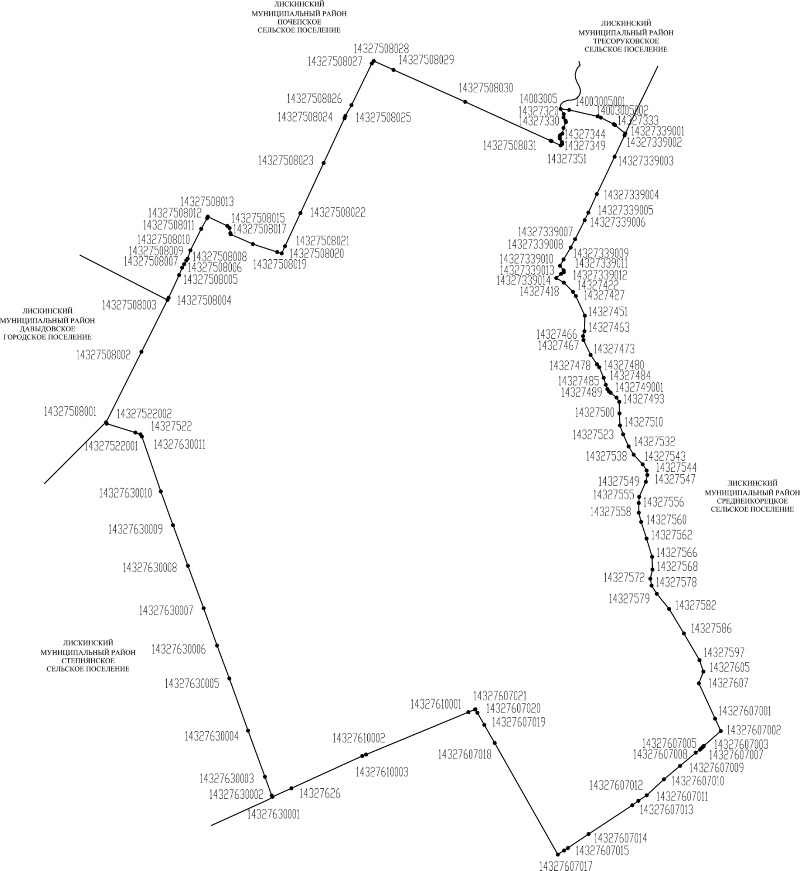______________________________________________________________________
Приложение к решению Совета народных депутатов Лискинского муниципального района Воронежской области
от 13 ноября 2014 г.№135

ГРАФИЧЕСКОЕ ОПИСАНИЕ ГРАНИЦ
СТОРОЖЕВСКОГО 2-ГО СЕЛЬСКОГО ПОСЕЛЕНИЯ
ЛИСКИНСКОГО МУНИЦИПАЛЬНОГО РАЙОНА
ВОРОНЕЖСКОЙ ОБЛАСТИ

Перечень координат характерных точек
границ Сторожевского 2-го сельского поселения
Лискинского муниципального района
№ п/п | Номер характерной точки границ | Координаты
№ п/п | Номер характерной точки границ | X | Y
1 | 14327508001 | 453872,12 | 1326900,48
2 | 14327508002 | 454661,93 | 1327296,78
3 | 14327508003 | 455241,29 | 1327587,73
4 | 14327508004 | 455266,80 | 1327600,55
5 | 14327508005 | 455520,66 | 1327718,28
6 | 14327508006 | 455603,73 | 1327752,50
7 | 14327508007 | 455642,37 | 1327774,40
8 | 14327508008 | 455683,45 | 1327797,64
9 | 14327508009 | 455703,76 | 1327813,39
10 | 14327508010 | 455797,08 | 1327844,41
11 | 14327508011 | 456037,70 | 1327965,59
12 | 14327508012 | 456156,51 | 1328031,40
13 | 14327508013 | 456174,75 | 1328039,62
14 | 14327508014 | 456070,76 | 1328257,42
15 | 14327508015 | 456047,09 | 1328282,98
16 | 14327508016 | 455989,89 | 1328291,90
17 | 14327508017 | 455976,50 | 1328295,75
18 | 14327508018 | 455867,53 | 1328543,70
19 | 14327508019 | 455777,99 | 1328816,48
20 | 14327508020 | 455763,05 | 1328866,43
21 | 14327508021 | 455843,28 | 1328903,70
22 | 14327508022 | 456214,38 | 1329076,22
23 | 14327508023 | 456774,37 | 1329336,55
24 | 14327508024 | 457274,83 | 1329569,21
25 | 14327508025 | 457301,38 | 1329579,48
26 | 14327508026 | 457423,16 | 1329648,14
27 | 14327508027 | 457888,64 | 1329875,61
28 | 14327508028 | 457916,74 | 1329897,11
29 | 14327508029 | 457817,02 | 1330118,50
30 | 14327508030 | 457458,79 | 1330921,41
31 | 14327508031 | 457023,68 | 1331877,40
32 | 14327508032 | 457019,57 | 1331887,05
33 | 14327351 | 456971,60 | 1331988,83
34 | 14327349 | 456986,17 | 1332005,63
35 | 14327347 | 457009,81 | 1332003,67
36 | 14327346 | 457046,75 | 1331983,76
37 | 14327344 | 457071,20 | 1331978,40
38 | 14327343 | 457084,79 | 1331984,18
39 | 14327338 | 457103,68 | 1332008,56
40 | 14327335 | 457167,23 | 1332021,43
41 | 14327330 | 457231,79 | 1332047,84
42 | 14327329 | 457248,64 | 1332044,26
43 | 14327327 | 457283,86 | 1332021,83
44 | 14327320 | 457322,30 | 1332024,84
45 | 14003005 | 457380,18 | 1331989,00
46 | 14003005001 | 457368,63 | 1332084,86
47 | 14003005002 | 457296,67 | 1332402,75
48 | 14003005003 | 457282,74 | 1332440,06
49 | 1400300504 | 457209,95 | 1332584,06
50 | 14327333 | 457198,87 | 1332598,53
51 | 14327339001 | 457105,20 | 1332713,18
52 | 14327339002 | 457083,46 | 1332705,33
53 | 14327339003 | 456844,77 | 1332594,04
54 | 14327339004 | 456427,43 | 1332394,88
55 | 14327339005 | 456219,49 | 1332299,70
56 | 14327339006 | 456134,57 | 1332258,70
57 | 14327339007 | 455922,24 | 1332151,80
58 | 14327339008 | 455828,52 | 1332102,01
59 | 14327339009 | 455695,26 | 1332022,93
60 | 14327339010 | 455624,21 | 1331982,90
61 | 14327339011 | 455572,87 | 1332023,91
62 | 14327339012 | 455551,48 | 1332025,34
63 | 14327339013 | 455533,89 | 1331994,92
64 | 14327339014 | 455487,37 | 1331940,92
65 | 14327418 | 455435,88 | 1332025,89
66 | 14327422 | 455332,60 | 1332127,68
67 | 14327427 | 455285,76 | 1332159,39
68 | 14327451 | 455065,96 | 1332260,39
69 | 14327463 | 454892,13 | 1332256,17
70 | 14327466 | 454837,71 | 1332240,63
71 | 14327467 | 454793,57 | 1332245,12
72 | 14327473 | 454626,76 | 1332325,42
73 | 14327478 | 454522,12 | 1332397,02
74 | 14327480 | 454489,26 | 1332421,53
75 | 14327484 | 454370,31 | 1332471,12
76 | 14327485 | 454292,24 | 1332495,10
77 | 14327489 | 454245,24 | 1332512,71
78 | 14327490 | 454219,32 | 1332530,10
79 | 1432749001 | 454202,98 | 1332549,98
80 | 14327491 | 454150,00 | 1332614,41
81 | 14327493 | 454102,15 | 1332646,14
82 | 14327500 | 453971,60 | 1332648,51
83 | 14327510 | 453838,07 | 1332653,94
84 | 14327523 | 453738,03 | 1332689,23
85 | 14327532 | 453602,15 | 1332751,08
86 | 14327538 | 453510,39 | 1332807,43
87 | 14327543 | 453402,09 | 1332908,27
88 | 14327544 | 453333,29 | 1332952,29
89 | 14327547 | 453283,16 | 1332959,87
90 | 14327549 | 453206,63 | 1332943,55
91 | 14327555 | 453039,01 | 1332868,78
92 | 14327556 | 452969,65 | 1332864,47
93 | 14327558 | 452861,17 | 1332864,60
94 | 14327560 | 452758,02 | 1332890,86
95 | 14327562 | 452571,39 | 1332951,73
96 | 14327566 | 452367,20 | 1333013,29
97 | 14327568 | 452224,62 | 1333017,81
98 | 14327572 | 452121,88 | 1332993,71
99 | 14327578 | 452045,70 | 1333007,61
100 | 14327579 | 451952,97 | 1333065,98
101 | 14327582 | 451783,54 | 1333204,77
102 | 14327586 | 451509,05 | 1333369,34
103 | 14327597 | 451210,57 | 1333544,19
104 | 14327605 | 451082,49 | 1333587,62
105 | 14327607 | 450951,00 | 1333536,78
106 | 14327607001 | 450556,20 | 1333718,48
107 | 14327607002 | 450417,40 | 1333782,64
108 | 14327607003 | 450250,73 | 1333591,99
109 | 14327607004 | 450247,73 | 1333586,5
110 | 14327607005 | 450233,99 | 1333571,14
111 | 14327607006 | 450215,9 | 1333550,75
112 | 14327607007 | 450200,54 | 1333534,06
113 | 14327607008 | 450175,49 | 1333502,04
114 | 14327607009 | 450027,22 | 1333326,30
115 | 14327607010 | 449877,23 | 1333146,32
116 | 14327607011 | 449698,62 | 1332954,07
117 | 14327607012 | 449637,26 | 1332859,99
118 | 14327607013 | 449586,83 | 1332791,82
119 | 14327607014 | 449264,86 | 1332302,86
120 | 14327607015 | 449108,86 | 1332071,35
121 | 14327607016 | 449080,89 | 1332028,37
122 | 14327607017 | 449035,06 | 1331958,20
123 | 14327607018 | 450284,23 | 1331251,05
124 | 14327607019 | 450486,61 | 1331134,61
125 | 14327607020 | 450621,84 | 1331057,91
126 | 14327607021 | 450661,13 | 1331034,81
127 | 14327610 | 450659,11 | 1331029,97
128 | 14327610001 | 450628,88 | 1330956,88
129 | 14327610002 | 450154,51 | 1329811,41
130 | 14327610003 | 450138,70 | 1329768,57
131 | 14327626 | 449776.81 | 1328974.80
132 | 14327630001 | 449681.59 | 1328763.58
133 | 14327630002 | 449694,87 | 1328754,96
134 | 14327630003 | 449906,33 | 1328678,84
135 | 14327630004 | 450421,90 | 1328489,96
136 | 14327630005 | 451005,76 | 1328280,82
137 | 14327630006 | 451374,06 | 1328142,89
138 | 14327630007 | 451792,10 | 1327992,94
139 | 14327630008 | 452267,09 | 1327816,40
140 | 14327630009 | 452721,10 | 1327649,58
141 | 14327630010 | 453099,12 | 1327512,99
142 | 14327630011 | 453712,75 | 1327301,74
143 | 14327522 | 453738,40 | 1327285,69
144 | 14327522001 | 453757,83 | 1327228,31
145 | 14327522002 | 453857,62 | 1326906,85

_________________________________________________

АКТ

Обнародования решение № 135 от 13.11.2014 года администрации Сторожевского 2-го сельского поселения «Об изменении границ Сторожевского 2-го сельского поселения Лискинского муниципального района Воронежской области»

13.11.2014 г. село Сторожевое 2-е

Мы, нижеподписавшиеся, комиссия в составе зам. Председателя Совета народных депутатов Н.И. Квитко, председателя комиссии Н.П.Соколовой, секретаря комиссии Н.Н..Евдокимовой,членов комиссии:Е.С.Корниловой. ,Е.А.Золотаревой составили настоящий акт в том, что от 13.11.2014 года решение №135 «Об изменении границ Сторожевского 2-го сельского поселения Лискинского муниципального района Воронежской области» размещено в местах, предназначенных для обнародования муниципальных правовых актов: внутренний стенд и наружный щит у здания администрации Сторожевского 2-го сельского поселения по улЦентральная, 44, на здании сельского клуба по ул.Центральная , 2-Б села Сторожевое 2-е; здание ОАО «Садовое» по ул.Заводской, 1 с целью доведения до сведения жителей, проживающих на территории Сторожевского 2-го сельского поселения.

В чем и составлен настоящий акт.

Председатель комиссии : Н.П.Соколова

Зам.Председатель Совета народных депутатов: Н.И.Квитко

Секретарь комиссии: Н.Н.Евдокимова

Члены комиссии: Е.С.Корнилова
Е.А.Золотарева

